**113年1月29日餐點照片**

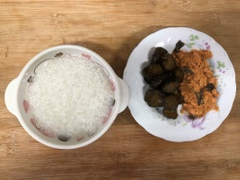 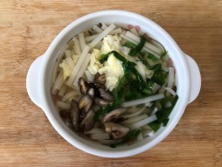

**早餐(清粥小菜) 下午點心(香菇蔬菜芙蓉麵)**

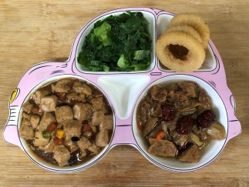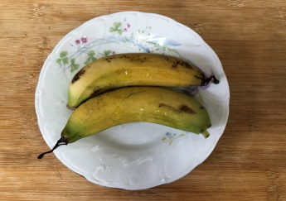

**午餐(紅燒豆腐煲、洋蔥圈、炒青菜、四物湯、水果)**